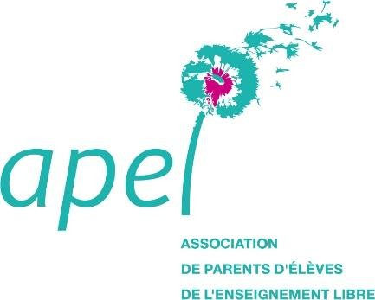
L’Apel vous souhaite la Bienvenue !

→ apelsaintemarieservon@yahoo.fr
Adhésion 2020/2021

Chers parents,
Vous avez inscrit votre enfant dans un établissement catholique d’enseignement, l’Ecole Sainte-Marie de Servon-sur-Vilaine.
L’association des parents d’élèves de l’établissement est heureuse de vous accueillir et vous souhaite la bienvenue.

Qui sommes-nous ? | Votre soutien
L’APEL est une association de loi 1901 reconnue par ses adhérents : vous les parents de l’école.  Notre équipe est composée de 18 parents engagés.  En relations avec l’OGEC et l’équipe enseignante, notre association et ses bénévoles, vous accueille, vous accompagne, vous représente et participe à la vie de l’Ecole. | L’APEL a besoin de votre soutien et de votre reconnaissance :  - En versant la cotisation APEL ;  - En apportant une aide ponctuelle aux manifestations, aux journées travaux… ;  - En rejoignant l’équipe APPEL, contribuant ainsi aux projets en partenariat avec l’école.  Adhérer, c’est marquer votre soutien à l’équipe de parents engagés. Une façon  de leur dire Merci !  Adhérer, c’est bénéficier des services de l’Apel de l’école, l’Apel 35, l’Apel Bretagne et l’Apel nationale.

Nos missions & actions | Des services d’aide à la scolarité et à l’éducation
Nos missions :  - Financer les sorties scolaires de vos enfants ;  - Investir dans du matériel éducatif ;  - Permettre aux familles de se rencontrer et de créer des liens importants.  L’APEL participe notamment au financement d’une partie du voyage proposé aux CM1/CM2 tous les 2 ans.  Nos actions principales : marché d’automne, loto des familles, sapin et chocolat de Noel… | Famille & éducation, le magazine de l’Apel qui apporte aux parents d’élèves des informations pratiques et utiles sur la vie scolaire, les questions éducatives et de société, et les activités de loisirs pour les enfants.  www.apel.fr, le site internet de l’Apel qui, mis à jour quotidiennement, répond aux  interrogations des parents sur la scolarité et l’éducation de leurs enfants.  Apel Service, un service téléphonique (01 46 90 09 60), où des spécialistes répondent à toutes les questions des parents concernant la scolarité, l’orientation, les difficultés éducatives rencontrées.  Le Service départemental d’information et de conseil aux familles propose un accueil personnalisé et gratuit (02 99 33 75 13) pour renseigner sur les études et les professions, ainsi que sur les difficultés rencontrées par les enfants  (problèmes scolaires, handicap, adolescence…).

L’Apel vous informe que vos coordonnées feront l’objet d’un traitement informatique dans le cadre de la gestion de votre adhésion et de votre abonnement à la revue Famille et éducation. L’Apel nationale, ainsi que vos Apel d’établissement, départementale et académique et la société d’édition de Famille et éducation sont destinataires de ces informations. Pour en savoir plus sur les modalités de traitement de vos données dans le cadre des différents services fournis par l’Apel, vous pouvez consulter la politique de protection des données de l’Apel nationale à tout moment sur le site internet www.apel.fr
Vous pouvez exercer vos droits d’accès, de rectification, d’opposition, à l’effacement, à la limitation, à la portabilité en adressant un courrier à l’Apel nationale- 277, rue Saint Jacques -75240 paris cedex 05
-------------------------------------------------------------------------------------------------------------------
Bulletin d’adhésion Apel 2020/2021
Coupon-réponse à nous retourner complété et signé pour le lundi 28 septembre 2020.
Sans retour, la cotisation sera prélevée sur la facture de novembre.

M./Mme ………………………………………………………………………………………………………….

Nom et prénom de l’enfant ainé scolarisé dans l’établissement Ecole Ste Marie : ………………………………………………………….

En scolarisant mon enfant dans un établissement d’enseignement catholique, je soutiens l’association de parents
APEL qui nous représente et mène des actions concrètes en faveur des familles et des jeunes.
La somme de 22€ sera prélevée (facturation de Novembre) et je recevrai tous les 2 mois sur l’année civile 2021, le magazine Famille Éducation (5 numéros).

Sauf si :
Je verse déjà la cotisation dans un autre établissement (en général celui de l’ainé de la famille).
Je soutiens l’APEL de l’Ecole Sainte Marie en versant 5, 79€ (le montant de la part APEL d’établissement).

Je ne souhaite pas adhérer.

Signature :

